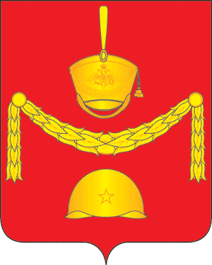
Проект
СОВЕТ ДЕПУТАТОВ
ПОСЕЛЕНИЯ РОГОВСКОЕ В ГОРОДЕ МОСКВЕ
РЕШЕНИЕ

30 сентября 2021 года №

О внесении изменений в решение Совета депутатов
поселения Роговское от 19 апреля 2018 года № 52/3
«О порядке организации и проведения
публичных слушаний в поселении Роговское»

В соответствии с частью 4 статьи 28 Федерального закона от 06.10.2003 № 131- ФЗ «Об общих принципах организации местного самоуправления в РФ», в целях приведения положения в соответствии с законодательством,

Совет депутатов поселения Роговское решил:

1. Внести изменения в приложение к решению Совета депутатов поселения Роговское от 19 апреля 2018 года № 52/3 «О порядке организации и проведения публичных слушаний в поселении Роговское»:
Дополнить подпунктом 11 пункта 2 следующего содержания:
«11. Проект муниципального правового акта размещается в том числе на официальном сайте администрации поселения Роговское, имеющий доменное имя www.rogovskoe.org.
На официальном сайте жители могут оставить свои замечания и предложения по вынесенному на обсуждение проекту муниципального правового акта».

2. Опубликовать настоящее Решение в Бюллетене «Московский муниципальный вестник» и разместить на сайте администрации поселения Роговское в информационной телекоммуникационной сети «Интернет».

3. Контроль за выполнением настоящего решения возложить на главу поселения Роговское.

Глава поселения Роговское О.А. Вдовина

